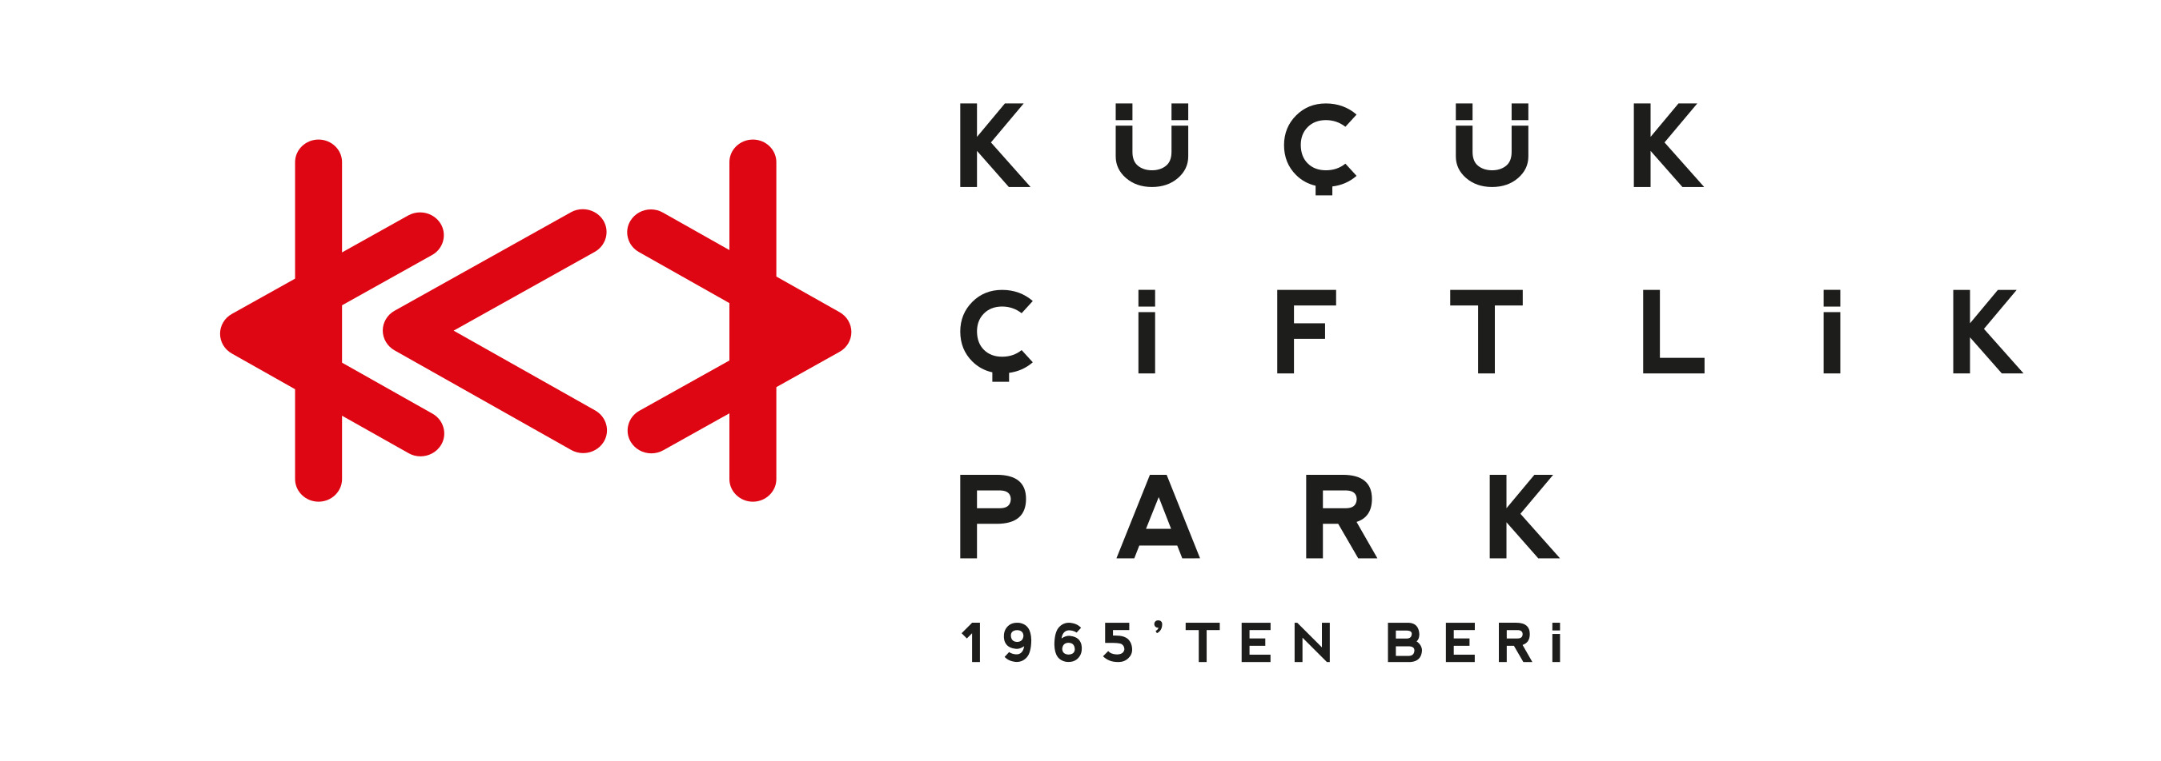

Basın Bülteni
bkz.
Banu K. Zeytinoğlu İletişim
Bahar BALKAN
baharb@bkziletisim.com
0 541 281 12 00

+1 SUNAR:
DUMAN,
21 EYLÜL’DE
KÜÇÜKÇİFTLİK PARK’TA!

Zamana yenilmeyen şarkılar, enerjisi hiç düşmeyen bir sahne, binlerce kişinin tek bir ses olduğu o anlar… Türk rock müziğinin tartışmasız en güçlü gruplarından Duman, 21 Eylül’de bir kez daha KüçükÇiftlik Park’ta! Yaz başında KüçükÇiftlik Park’ta verdiği konserle İstanbul’u sallayan Duman, Belki Alışman Lazım, Senden Daha Güzel, Kufi, Bu Akşam gibi dillerden düşmeyen şarkılarıyla yazın son demlerine yakışan unutulmaz bir geceye daha imza atacak. +1 katkıları ve URU organizasyonuyla düzenlenen konserlerin biletleri Biletix’te ve KüçükÇiftlik Park gişesinde!

Türkçe sözlü rock müziğe yön veren gruplardan Duman, 21 Eylül 2025 Pazar akşamı İstanbul’daki kalesinde, KüçükÇiftlik Park’ta hayranlarıyla buluşacak. İsyankâr ruhuyla ise son 25 yıla adeta adını kazıyan ve yaptıkları her işle rock müzik tarihine damga vuran efsanevi grup, geçmişten bugüne tüm isyanlarını, aşklarını ve hikâyelerini bir araya getirecek.

+1 katkıları ve URU organizasyonuyla düzenlenen konserlerin biletleri Biletix’te ve KüçükÇiftlik Park gişesinde!

Bilgi için: instagram.com/kucukciftlikpark
kucukciftlikpark.com
x.com/KucukCiftlik

KüçükÇiftlik Park HAKKINDA
İstanbul’un kalbinde yer alan KüçükÇiftlik Park, 17. yüzyıldan beri şehrin kültür ve eğlence merkezi. Günümüze kadar mesire alanı, hasbahçe, gazino ve lunapark olarak İstanbulluları ağırlayan mekan, bugün kurumsal etkinliklerden lansmanlara, fuarlardan davetlere, düğünlerden dev konserlere, tüm sahne sanatlarından sergilere kadar ses getiren etkinliklerin yapıldığı çok amaçlı bir etkinlik merkezi olarak hizmet vermektedir. Yaz sezonunda etkinliklerin ihtiyacına göre düzenlenebilen 17.000 kişi kapasiteli alanı, kış sezonunda ise 4.500 kişi kapasiteli kapalı alanı ile şehrin ihtiyacına cevap vermektedir. 2000 metrekarelik çim alana sahip KüçükÇiftlik Bahçe ise yaz sezonunda ayrı bir alan olarak hizmete açılmaktadır.

URU HAKKINDA
2007 yılından bu yana etkinlik sektöründe faaliyet gösteren URU, yenilikçi projeler geliştirerek geniş kitleleri kültür-sanat etkinlikleriyle buluşturan çok amaçlı bir organizasyon şirketidir. Gerçekleştirdiği etkinliklerde sunduğu 360 derece hizmetle sektöre alternatif bir soluk getiren URU, kurumsal etkinlik ve lansmanları; konser, parti ve festivalleri; moda tasarım aktivitelerini yenilikçi bir anlayışla tasarlayarak dünya standartlarında bir organizasyon hizmeti vermektedir.

